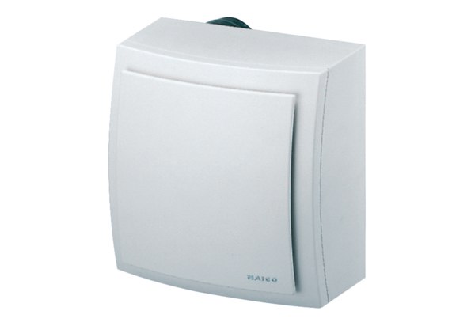Aufputzventilator, Brandschutz ER-APB 60 GVerpackungseinheit: 1 StückSortiment: B
Artikelnummer: 0084.0159Hersteller: MAICO

